OBIERACZKA REX
IKONA SZWAJCARSKIEGO DESIGNU
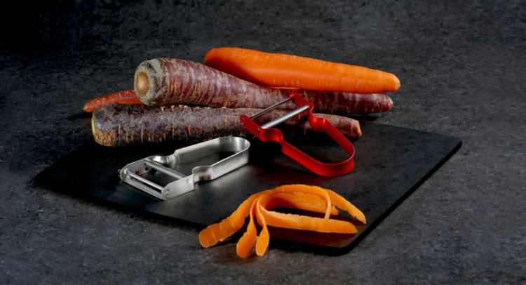
Szwajcarskie wzornictwo ma za sobą bogatą tradycję. Charakteryzuje się minimalizmem, kładzie duży nacisk na funkcjonalność i dbałość o szczegóły. W tym duchu od lat powstają produkty z portfolio Victorinox. Jednym z nich jest słynna obieraczka REX, która od dekad uchodzi za klasyk szwajcarskiego designu.
Szwajcarski scyzoryk oficerski, zegar kolejowy Hansa Hilfikera, krzesło Landi, a nawet czcionka Helvetica to znani na całym świecie ambasadorzy szwajcarskiego wzornictwa. W tym zacnym gronie znajduje się również projekt Alfreda Neweczerzala, czyli obieraczka REX. Gdy w 1947 roku trafiła na sklepowe półki, niemal natychmiast zrewolucjonizowała kulinarny świat. Jej prosty design, ergonomiczny kształt, a przede wszystkim niezawodność podbiły serca nie tylko szefów kuchni i amatorów gotowania w Szwajcarii, ale również daleko poza nią. Dotychczas sprzedano ponad 60 milionów egzemplarzy tego modelu. Obieraczka REX stała się ikoną szwajcarskiego designu. Dzięki swojemu charakterystycznemu wzorowi trafiła na wystawy m.in. w Galeries Nationales du Grand Palais w Paryżu i MoMA w Nowym Jorku, jak również widniała na znaczkach pocztowych. Od czasu rynkowego debiutu wzór obieraczki praktycznie nie uległ zmianie, co pomogło jej znaleźć się na oficjalnej liście Szwajcarskiego Federalnego Departamentu Spraw Zagranicznych obejmującej zestawienie obiektów, wpisujących się na listę klasyków szwajcarskiego designu.
REX w portfolio Victorinox
Obieraczka REX charakteryzuje się nie tylko legendarnym wzornictwem, ale również funkcjonalnością, skutecznością oraz komfortem użytkowania. To kultowe narzędzie kuchenne, produkowane dawniej przez szwajcarską markę Zena, przejętą przez Victorinox w 2021 roku, razem z modelami STAR i RAPI, dopełnia asortyment akcesoriów kuchennych marki.

REX
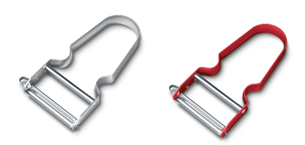
Cena: 26 PLN Cena: 42 PLN
Obieraczka umożliwia szybkie i sprawne obieranie wszystkich rodzajów owoców i warzyw. Jej rękojeść wykonano z aluminium, a ostrze z wysokiej jakości stali nierdzewnej. Model jest jednym z najlżejszych akcesoriów kuchennych tego rodzaju dostępnych na rynku.
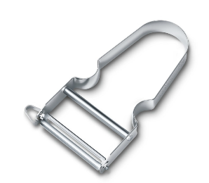
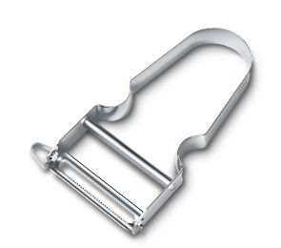
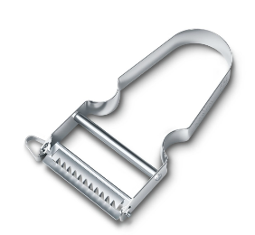
STAR
Cena: 26 PLN Cena: 26 PLN Cena: 31 PLN
Ten model został wyposażony w ergonomiczną i wytrzymałą rączkę ze stali nierdzewnej. Trzy różne i wyjątkowo skuteczne ostrza (proste, ząbkowane lub do cięcia w paski Julienne) obierają skórkę niezwykle cienko, zachowując wszystkie witaminy zawarte na powierzchni warzyw i owoców.
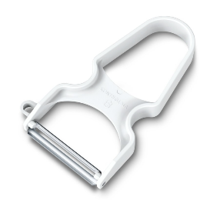
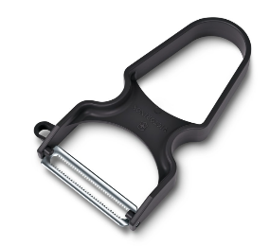
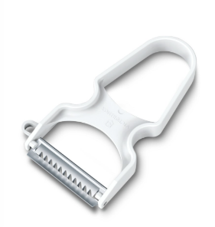
RAPID
Cena: 24 PLN Cena: 26 PLN Cena: 31 PLN
Obieraczka RAPID to krok dalej od minimalistycznego wzornictwa modelu REX – została wykonana z wytrzymałego, nadającego się do mycia w zmywarce tworzywa ABS i posiada ergonomiczną rączkę z boczną końcówką do wycinania oczek np. z ziemniaków. Dostępne są trzy rodzaje ostrzy: proste, ząbkowane lub do cięcia w paski Julienne.

Do pobrania
Materiały do pobrania dostępne TUTAJ.

O FIRMIE VICTORINOX
Victorinox AG to rodzinna firma o zasięgu globalnym. Jej dzisiejsze kierownictwo to czwarte pokolenie rodziny założycieli. Siedziba firmy znajduje się w miejscowości Ibach w kantonie Schwyz – w samym sercu Szwajcarii. To tam Karl Elsener I, założyciel firmy, otworzył w 1884 roku zakład produkcji noży i – kilka lat później – opracował legendarny „oryginalny szwajcarski scyzoryk oficerski”. Dzisiaj firma produkuje nie tylko słynne na całym świecie scyzoryki, ale również wysokiej jakości noże domowe i profesjonalne, zegarki, torby i akcesoria podróżne oraz perfumy. W 2005 roku Victorinox przejął firmę Wenger SA z siedzibą w Delémont – renomowanego producenta scyzoryków i zegarków. Scyzoryki Wenger w 2013 roku zostały włączone do kolekcji Victorinox – aktualnie portfolio Wenger obejmuje zegarki oraz torby i akcesoria podróżne. Produkty marki są dostępne online, w sklepach firmowych oraz w rozległej sieci sklepów spółek zależnych i u dystrybutorów w ponad 120 krajach. W 2019 roku zatrudniająca ponad 2100 pracowników firma osiągnęła obrót na poziomie 480 milionów franków szwajcarskich.

